Конспект музыкального занятия для детей старшего дошкольного возраста «Знакомство с творчеством П.И. Чайковского»
Цель: Приобщать детей к миру духовных ценностей отечественной и мировой культуры через знакомство с творчеством русского композитора П.И. Чайковского.
Ход занятия.
Муз. рук. Дети, сегодня у нас необычное музыкальное занятие. Мы совершим с вами удивительное путешествие в музыкальную страну и встретимся с музыкой великого русского композитора П. И. Чайковского, но сначала мы расскажем о нём.
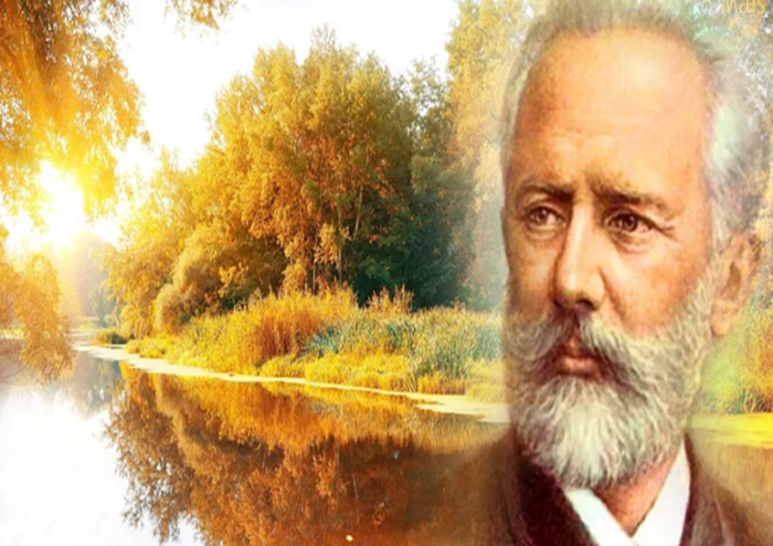
Ребенок.
Жил Чайковский композитор.
Много пьес он сочинил.
Сочинял он и для взрослых,
Но детей не позабыл.
И про утро, и про куклу,
Польку, вальс, мазурку, хор,
Про лошадку и про маму.
Мы их любим до сих пор!
Муз. рук. Да, ребята, вы прекрасно знаете, что П. И. Чайковский является великим русским композитором, его музыку знают во всем мире и взрослые, и дети. Вам уже знакомы некоторые музыкальные пьесы из его «Детского альбома».
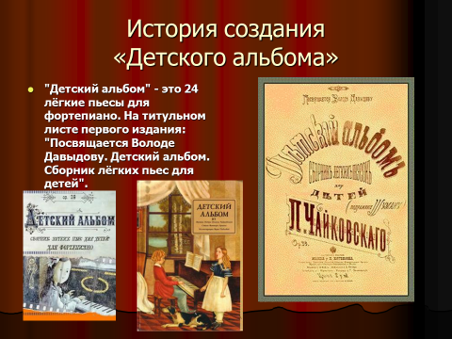 Но прежде чем мы вновь встретимся с музыкальными картинками из «Детского альбома», я хочу рассказать вам интересные факты из детства П. И. Чайковского. Итак… Перенесемся с вами в давние-давние времена, в 19 в., когда не было ни электричества, ни радио, ни телевизора. Люди ездили не в машинах, а на лошадях и в каретах. Мальчики играли не с машинками, а с деревянными лошадками и деревянными солдатиками, но девочкам также, как и сейчас дарили красивых кукол в длинных бальных платьях. Именно в те далекие времена жил-был мальчик Петя. (Родился он 7 мая 1840г. в городе Воткинске). Его отец был горным инженером, а мать, Александра Андреевна, была его первой учительницей музыки. Она умела красиво петь и играть на пианино. В семье, кроме Пети, было ещё 2 брата и сестра.
Муз. рук. Он рос очень добрым мальчиком, с ним всегда было радостно и интересно, он всегда придумывал веселые игры и забавные истории. У Пети было много дел. Он играл с деревянными солдатиками, много просто мечтал, танцевал, слушал сказки любимой бабушки. Но у него была одна особенность: Петя любил уединяться и прислушиваться к звукам, которые раздавались вокруг него. Петя не знал, откуда они и как складывается из них мелодия. Музыка, которая звучала внутри него, все больше и больше захватывала Петю, и тогда он стал садиться за фортепиано и подбирать разные мелодии. Так он стал сочинять музыку. А чтобы получить профессию композитора, он, уже став взрослым, окончил музыкальную консерваторию.
Пётр Ильич Чайковский очень любил детей, и у него среди них было много маленьких друзей, особенно любил своего племянника Володю Давыдова, ему и посвятил свой цикл (показать альбом).
Муз.рук. Послушайте, пожалуйста, пьесу, которую написал Чайковский для мальчиков, которые любили играть с игрушками. (Звучит «Марш деревянных солдатиков») (Слайд №6)
Муз. рук. Как называется пьеса?
Дети. «Марш деревянных солдатиков».
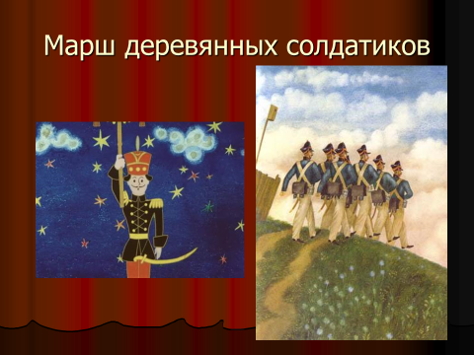Муз. рук. Правильно, во времена, когда жил Чайковский, мальчики играли в деревянные игрушки. Скажите, а почему мы слышим с вами, что это именно игрушечные солдатики шагают? Могут ли шагать взрослые солдаты под эту музыку?
Дети. Нет.
Муз. рук. Какие звуки мы слышим тяжелые, низкие или высокие и лёгкие?
Муз. рук. Правильно, мы слышим с вами высокие, лёгкие звуки, даже слышно, как играет игрушечный барабан, хорошо можно представить, что идут маленькие смелые воины.
«Мы деревянные солдаты, мы маршируем левой, правой.
Мы стражи сказочных ворот, их охраняем круглый год.
Мы маршируем чётко, браво, нам не страшны путей преграды,
Мы охраняем городок, где музыка живёт!
Муз. рук. В «Детском альбоме», есть ещё одна страничка, называется «Игра в лошадки»

Давайте послушаем ее. Звучит пьеса «Игра в лошадки». (Слайд №8)
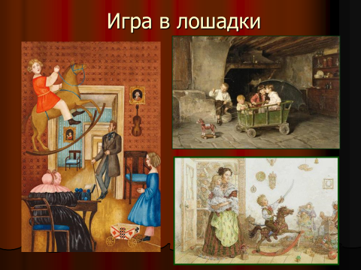
Муз. рук. Расскажите, пожалуйста, о прослушанной музыке? Какой характер этой пьесы? Какой темп?
Дети. Быстрая, стремительная.
Муз. рук. Правильно, быстрая, стремительная. Перед вами лежат детские инструменты, выберите из них те, на которых можно изобразить «как скачет лошадка» (дети выбирают).
Муз. рук. Вы хотите, чтоб ожила у нас сегодня эта страничка из «Детского альбома».
Дети. Да!
Муз. рук. Тогда, мальчики садитесь на лошадок, а девочки вам будут помогать, играть на инструментах.
На своей лошадке вихрем я лечу
Я гусаром смелым очень стать хочу.
Милая лошадка, на тебе верхом,
Я скачу по лугу лихо с ветерком.
Дети исполняют все вместе «Игра в лошадки».
Муз. рук. Расскажите мальчики, куда вы так быстро скакали?
Мальчики рассказывают свои коротенькие истории.
Муз. рук. Сейчас я вам покажу картинки к некоторым пьесам из «Детского альбома». (Показ слайдов 9-14). Так в альбом вошли следующие пьесы: «Новая кукла», 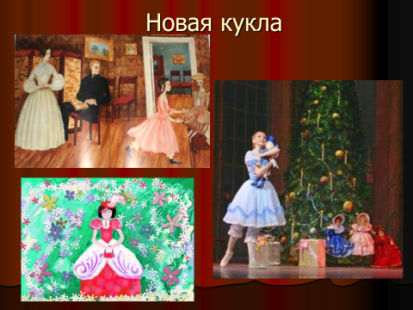«Болезнь куклы», «Мама», 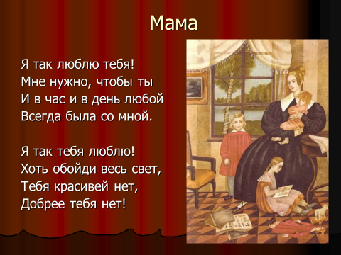а также песни и танцы разных стран – итальянская, французская, немецкая песенки, чешская «Полька», 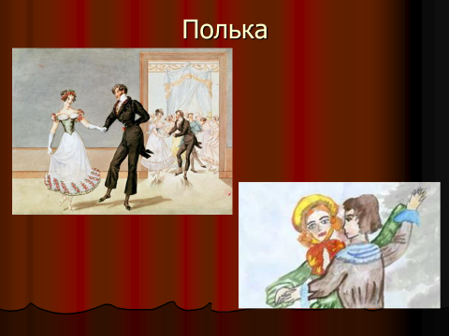польская «Мазурка», но сегодня я хочу остановиться на «Неаполитанской песенке». Неаполь – это город в Италии. В своей пьесе Чайковский очень выразительно передал черты итальянской народной музыки, звучание народных инструментов. Послушайте её и скажите, какие настроения и чувства передаёт музыка, какая она по характеру. (Слайд №15). Звучит пьеса.
Дети: Музыка весёлая, задорная, танцевальная.
Муз. рук. Молодцы, характер пьесы вы определили правильно, сейчас еще раз внимательно прослушайте «Неаполитанскую песенку» и попытайтесь определить из скольких частей состоит эта пьеса.
Ответы детей.
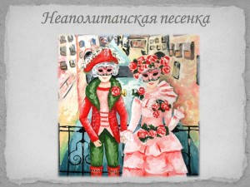
Муз. рук. Выходите на середину зала, и мы вместе попробуем определить сколько музыкальных частей в «Неаполитанской песенке».
I часть – хлопаем,
II часть – плаваем,
III часть – прыгаем.
После определения количества частей дети садятся на места.
Муз. рук. Так, кто мне скажет сколько частей в этом произведении.
Дети: Три части.
Муз. рук. Правильно, молодцы! А теперь скажите, пожалуйста, с творчеством какого композитора мы сегодня знакомились?
Дети: Петр Ильи Чайковский.
Муз. рук. А кто мне скажет название пьес, которые мы сегодня слушали.
Дети: Пьесы называются «Марш деревянных солдатиков», «Игра в лошадки», «Неаполитанская песенка».
Муз. рук. Молодцы, ребята! Наше увлекательное путешествие закончилось, но мир музыки ещё подарит нам много интересного, если мы будем дружить с музыкой. На следующих занятиях мы продолжим знакомиться с «Детским альбомом» П. И. Чайковского.

